que él/ella vive su fe. Debe dejar que el/la otro-a pueda elegir su forma de expresar  su fe.  4. El pueblo de Dios necesita permanentemente correcciones y reformas constantes. Solamente la juventud puede impulsar cambios. En ese sentido la opción preferencial por los jóvenes (Documento de Puebla) es importante: darle a la juventud el lugar que le es debido, su papel de fuerza de reforma y cambio. La verdadera opción por los-las jóvenes es la única manera de rehacer un pueblo en la Iglesia, huyendo del individualismo religioso que se aceptó 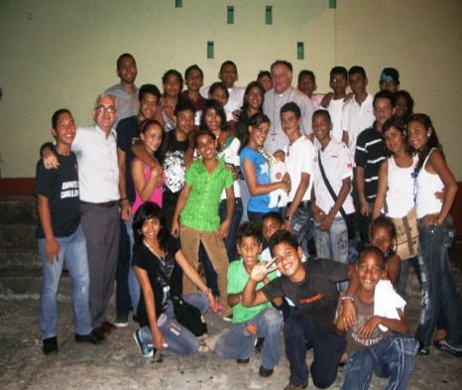  con tanta facilidad. ¿Quién dará confianza a las y los jóvenes?  Monseñor Romero nos recuerda:  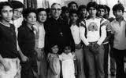 “Queridos jóvenes, ustedes son como los pobres en América Latina los signos de la presencia de Dios. Los pobres y los jóvenes constituyen la riqueza y la esperanza de la Iglesia en América Latina; y su evangelización es, por tanto, prioritaria. Es decir, que nuestra Iglesia siente un cariño especial, una responsabilidad especial por la  mayoría pobre y por los jóvenes. Jóvenes y pobres van a reconstruir nuestra patria.” Homilía del 17 de febrero de 1980.  ACTUAR:  - ¿Qué podemos hacer para resistir la agresividad del mercado y su publicidad para el consumismo? Tratemos de compartir sugerencias concretas.  - ¿Qué lugar hemos dado a las y los jóvenes en nuestras CEBs? ¿Qué debemos hacer para que la juventud de las CEBs sea la verdadera fuerza transformadora de nuestro modelo de Iglesia?  - También en las CEBs corremos el riesgo de padecer de cierta “gerontocracia”: las y los fundadores de las CEBs ya son mayores de edad!!!! ¿Qué debemos hacer para que la juventud se desarrolle como fuerza evangelizadora y transformadora?  ___________________________________________________________________________Un aporte al servicio de la formación permanente en Comunidades Eclesiales de Base. Iniciativa de y elaborado en El Salvador por Luis Van de Velde - LVdV - (Movimiento Ecuménico de CEBs en Mejicanos “Alfonso, Miguel, Ernesto y Paula Acevedo”), en colaboración con Alberto Meléndez (CEB “Nuevo Amanecer” en San Bartolo) – AM – y Andreas Hugentobler – AH – (Fundahmer). LVdV |  | # 20 “El Pueblo de Dios” Padre José Comblin.  Reflexiones, aportes, desafíos para ser cada vez más comunidades eclesiales de base, Iglesia de Jesús, que anuncia y se compromete en la construcción del Reino de Dios.  5. LA IGLESIA COMO PUEBLO.  Si se desea imprimir es necesario revisar bien el tamaño y hacer los ajustes  6. El pueblo en el tiempo.  -> los aportes del Padre Comblin son invitaciones a reflexionar críticamente nuestras experiencias de ser Iglesia.  VER.  - ¿Cómo se transmitió la fe antes y cómo se transmite la fe hoy?  - ¿Quiénes son las/los encargados de evangelizar a la nueva generación?  JUZGAR. (el Padre José Comblin nos comparte en la segunda parte del capítulo 5 de su libro)  -> A veces utilizaremos letras cursivas para añadir una aplicación salvadoreña  1. Ser pueblo.  “Un pueblo” se forma a lo largo del tiempo. Ninguna decisión administrativa que marca fronteras (como en el tiempo de la colonización o en tiempos de la unión soviética) forma “pueblo”. Muchas generaciones se necesitan para forjar “pueblo” y cada generación aporta novedades, modificaciones,.. haciendo cada vez más amplio “la casa del pueblo”. Pero: El pueblo no es el mercado!!!  Un pueblo es una diversidad de generaciones y cada generación imprime su propio aporte. Cada nueva generación quiere dar sus aportes originales. Un pueblo madura pasando por muchos ciclos de la vida humana. El mercado no conoce las generaciones. El mercado une a consumidores, buscando que sean iguales, compren lo mismo,… El mercado se construye artificialmente. Una empresa crea su mercado, invade o cambia el mercado.  Un pueblo se caracteriza por la transmisión permanente entre generaciones. Ancianos comparten el resultado de su trabajo a la juventud. Jóvenes escogen lo que desean retomar o no. Todas las obras humanas son inacabadas: un pueblo es siempre inacabado, siempre está para ser reformado, nunca puede parar. Sin nuevas generaciones que hacen cosas nuevas el mundo sería “un museo” donde todo está sin moverse. Jóvenes quieren cambiar, traer novedades, quieren experimentar y aportar cambios. Adultos y ancianos quieren conservar y temen perder su mundo y
¿Pueblo Mercado? ¿Pueblo Museo?  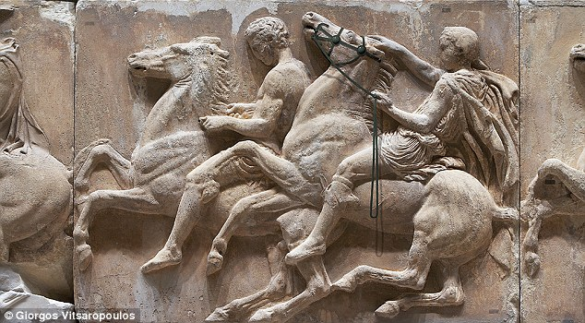  tratan de evitar cambios y transformaciones. Hoy gran parte de la educación se escapa a la familia. Hoy se dan conflictos de generaciones, lo que antes era impensable!!!  Los jóvenes son más fácilmente víctimas del mercado, El mercado puede manipularlos. La juventud es consumidora muy dependiente de la publicidad, de las modas. El mercado trata de sustituir la educación por la publicidad, sustituir el pueblo por “puros consumidores-as”. Felizmente en los pueblos hay resistencia ante el mercado y se está consciente que se debe transmitir mucho más que la manera de comprar y consumir.  2. El pueblo de Dios.  El pueblo de Dios también es pueblo y por eso también vive en el tiempo. Pero el tiempo cristiano es más flexible, es el tiempo y el lugar de la libertad.  Sabemos que teóricamente la fe se transmite de “discípulo-a a discípulo-a”. La fe nace de la evangelización y no por la generación. El pueblo cristiano no depende de la transmisión por la anterior generación. El pueblo cristiano entrega su fuerza de comunicación a la juventud. Por eso los cambios pueden ser mucho más rápidos.  Sin embargo en la práctica el actuar de la iglesia, incluyendo la evangelización, no está entregado a la juventud, sino al clero!!!!  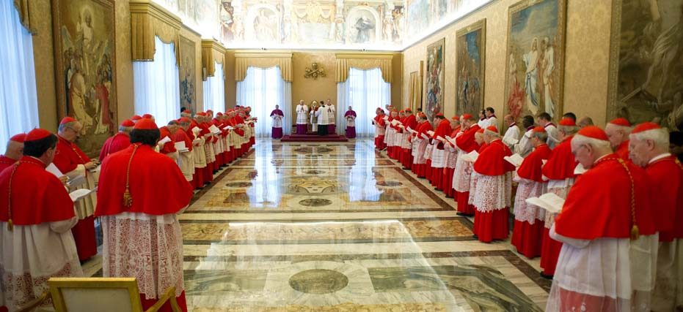 Y el clero es una burocracia cerrada. El poder en la iglesia pertenece a los ancianos (hombres!!). Comblin dice que la iglesia es una “gerontocracia” (el poder en las manos de ancianos!!!). Sacerdotes jóvenes no tienen mayores responsabilidades y disponen de |  | poca libertad. La estructura eclesial no está hecha para evangelizar. Además los sacerdotes forman una casta privilegiada que teme perder sus privilegios. En la Iglesia romana está la administración del Vaticano. Cada administración es conservadora, sirve para conservarse y para evitar transformaciones. La administración vaticana (la curia) sintió una amenaza en el Concilio Vaticano II y decidió destruirle la fuerza de cambio y lo consiguió!!!! La curia consiguió sacar del Vaticano II toda su fuerza evangélica. Solamente quedan textos muertos, insignificantes. La curia romana maneja el nombramiento de obispos. De manera general hoy tenemos obispados sin mayor relevancia. La curia promueve la ideología de la estabilidad: la iglesia católica nunca cambia y nadie puede obligarla a cambiar.  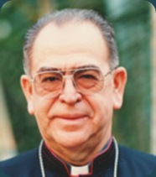 (una anécdota: Monseñor Rivera comentó un día que un cardenal de la curia romano le dijo que no le habían nombrado arzobispo de San Salvador, sino a Romero, porque consideraban que Rivera era demasiado crítico frente al gobierno, mientras consideraban que Romero era más llevadero con los poderes!!!) 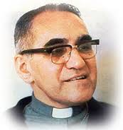  La consecuencia era y es que “el pueblo de Dios” se apagó justamente en el momento que el Concilio Vaticano II le había reconocido el derecho de existir. Pero el pueblo estaba agonizando y la jerarquía cerró los ojos y siguen soñando con las multitudes católicas del siglo XVII que ya no existen hoy.  3. Sin pueblo de Dios, tampoco hay transmisión de fe. La transmisión de la fe es un acto libre, personal, resultante del don de Dios recibido libremente y luego se concretiza en la realidad de la historia. Muchas veces en la familia no se logra transmitir la fe. La vecindad se hizo indiferente ante la fe. Poca gente habla de la fe. El mundo de los jóvenes se vació de religión. En vez de pueblo, hay individuos con sentimientos religiosos que ni son capaces de animar a sus propios hijos-as. Los catecismos, cursillos, retiros, escuelas católicas, sacramentos, catequesis,… pero todo esto fuera del contexto del Pueblo de Dios. Lo que hace falta es que haya personas que conducidas por el Espíritu transmiten su fe. Lo que vale es la “atracción” ejercida por un pueblo cristiano activo!!!! Y esto hace falta hoy.  El catequista o educador cristiano debe mostrar su fe y no se trata de conocimientos (doctrina,..). Debe dar testimonio de su propia fe, sin imponer el revestimiento en

